## **PHẦN I: NỘI DUNG**

**PHẢN ỨNG OXI HÓA – KHỬ VÀ ỨNG DỤNG TRONG CUỘC SỐNG**

## **1. Số oxi hóa**

### **1.1. Khái niệm**

|  |  |
| --- | --- |
|  |  |
| **Hình.** Magnesium phản ứng với oxygen | **Hình.** Công thức electron của HCl |

**Số oxi hoá** của một nguyên tử trong phân tử là **điện tích** của nguyên tử nguyên tố đó nếu giả định cặp electron chung thuộc hẳn về nguyên tử của nguyên tố có độ âm điện lớn hơn.

**KẾT LUẬN**

**Cách biểu diễn số oxi hoá:**

→ Số oxi hoá được viết ở dạng số đại số, dấu viết trước, số viết sau và viết ở phía trên, chính giữa kí hiệu nguyên tố.

**

**Lưu ý:** Sự khác nhau giữa kí hiệu số oxi hoá và kí hiệu điện tích của ion M trong hình sau:

Để biểu diễn số oxi hóa thì viết **dấu trước, số sau**, còn để biểu diễn điện tích của ion thì viết số trước, dấu sau.

Nếu điện tích là 1+ (hoặc 1***–***) có thể viết đơn giản là + (hoặc -) thì đối với số oxi hóa **phải viết đầy đủ cả dấu và chữ** (+1 hoặc ***–***1).

### **1.2. Xác định số oxi hoá của nguyên tử các nguyên tố**

**Quy tắc 1:** Số oxi hoá của nguyên tử trong các đơn chất bằng 0.

**Ví dụ:** ,, ,,....

**Quy tắc 2:** Trong một phân tử, tổng số oxi hoá của các nguyên tử bằng 0.

**Ví dụ:** Tổng số oxi hoá của các nguyên tử trong phân tử NH3 là: (–3) + 3 × (+1) = 0.

**Quy tắc 3:** Trong các ion, số oxi hoá của nguyên tử (đối với ion đơn nguyên tử) hay tổng số oxi hoá các nguyên tử (đối với ion đa nguyên tử) bằng điện tích của ion đó.

**Ví dụ:** Số oxi hoá của nguyên tử Na, Cl trong Na+, Cl– lần lượt bằng +1, –1; số oxi hoá của nguyên tử C và O trong CO32− lần lượt bằng +4 và –2.

**Quy tắc 4:** Trong đa số các hợp chất, số oxi hoá của hydrogen bằng +1, trừ các hydride kim loại (như NaH, CaH2, ...). Số oxi hoá của oxygen bằng –2, trừ OF2 và các peroxide, superoxide (như H2O2, Na2O2, KO2, ...). Kim loại kiềm (nhóm IA) luôn có số oxi hoá +1, kim loại kiềm thổ (nhóm IIA) có số oxi hóa +2. Nhôm (aluminium) có số oxi hóa +3. Số oxi hoá của nguyên tử nguyên tố fluorine trong các hợp chất bằng –1.

|  |  |  |  |  |  |
| --- | --- | --- | --- | --- | --- |
| **Nguyên tử** | Hydrogen | Oxygen | Kim loại kiềm (IA) | Kim loại kiềm thổ (IIA) | Aluminium |
| **Số oxi hóa** | +1 | -2 | +1 | +2 | +3 |
| **Ngoại lệ** |  |  |  |  |  |
| **\* Nhóm nguyên tử:**  SO4= -2 ; NO3 = -1; PO4 = -3; SO3 = -2 ; OH = -1; AlO2 = -1; ZnO2 = -2 | | | | | |

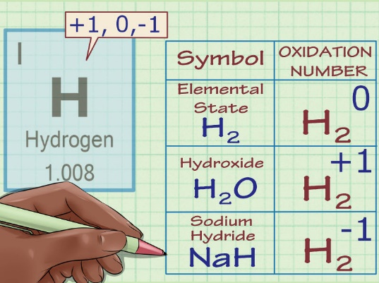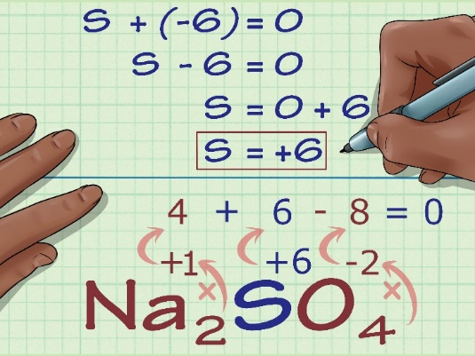

**Hình.** Ví dụ về cách xác định số oxi hóa

**Kết luận:**

**Bảng.** Tóm tắt số oxi hóa

|  |  |
| --- | --- |
| **Xác định số oxi hoá** | **Số oxi hóa** |
| Đơn chất | 0 |
| Phân tử | Tổng số oxi hóa bằng 0 |
| Ion đơn nguyên tử | Điện tích của ion |
| Ion đa nguyên tử | Tổng số oxi hoá các nguyên tử bằng điện tích của ion |
| Ion fluoride | -1 |
| Oxygen trong hợp chất (trừ OF2 và các peroxide, superoxide) | -2 |
| Hydrogen trong hợp chất (trừ các hydride) | +1 |

## **2. Phản ứng oxi hóa – khử**

**Ví dụ:** Cho kim loại Zn phản ứng với dung dịch CuSO4

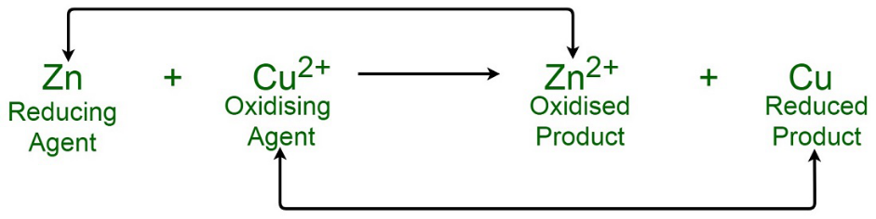

**Hình.** Kim loại Zn phản ứng với dung dịch CuSO4

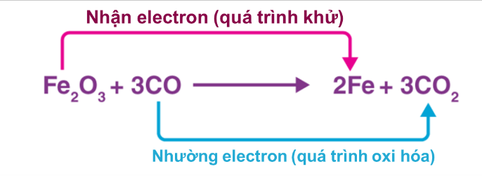

**Hình.** Minh họa phản ứng oxi hóa – khử

**Kết luận:**

**Bảng.** Phân biệt chất khử và chất oxi hóa

|  |  |
| --- | --- |
| **Chất khử** | **Chất oxi hóa** |
| Nhường electron | Nhận electron |
| Số oxi hóa tăng | Số oxi hóa giảm |
| Bị oxi hóa | Bị khử |
| Quá trình oxi hóa (sự oxi hóa) | Quá trình khử (sự khử) |

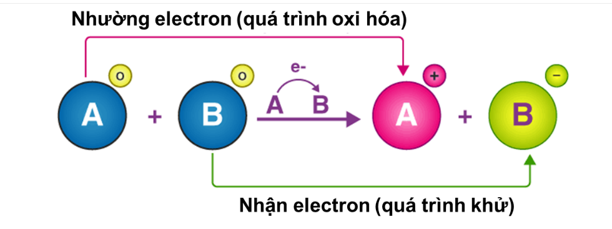

**Hình.** Minh họa quá trình khử và oxi hóa

🕮 **Phản ứng oxi hoá ‒ khử** là phản ứng hoá học, trong đó có **sự chuyển dịch electron** giữa các chất phản ứng hay có sự thay đổi số oxi hoá của một số nguyên tử trong phân tử.

🕮 Trong phản ứng oxi hoá – khử **luôn xảy ra đồng thời** quá trình oxi hoá và quá trình khử.

🕮 Một chất **có thể** vừa là chất khử vừa là chất oxi hóa.

**\* *Cách nhận biết phản ứng oxi hóa – khử:***

- Phải có sự thay đổi số oxi hóa của 1 hay một số nguyên tố trước và sau phản ứng.

- Có mặt đơn chất trong phản ứng ⇒ phản ứng oxi hóa – khử.

## **3. Lập phương trình hóa học của phản ứng oxi hóa – khử**

### **3.1. Nguyên tắc cân bằng**

Phương pháp này dựa vào sự bảo toàn e : **∑e nhường = ∑e nhận.**

**Các bước thực hiện:**

**Bước 1:** Xác định số oxi hoá của các nguyên tử có sự thay đổi số oxi hoá trong phản ứng, từ đó xác định chất oxi hoá, chất khử.

**Bước 2:** Viết quá trình oxi hoá và quá trình khử.

**Bước 3:** Xác định (và nhân) hệ số thích hợp vào các quá trình sao cho **∑e nhường = ∑e nhận**.

**Bước 4:** Đặt các hệ số vào sơ đồ phản ứng. Cân bằng số lượng nguyên tử của các nguyên tố còn lại dựa trên các định luật bảo toàn (bảo toàn nguyên tố) và theo trình tự sau:

Kim loại (ion dương) → gốc acid (ion âm) → môi trường (acid, base) → nước (cân bằng hydrogen).

### **3.2. Một số ví dụ**

**Ví dụ 1:** Cân bằng phương trình phản ứng oxi hóa ***–*** khử đơn giản, không có môi trường



**Bước 1 :** Xác định số oxi hóa, chất oxi hóa, chất khử



Chất oxi hóa:  (trong Fe2O3) Chất khử: 

**Bước 2:** Viết các quá trình oxi hóa, khử

 (quá trình khử)

 (quá trình oxi hóa)

**Chú ý :** *Khi chất oxi hóa (khử) có chỉ số lớn hơn 1 trong phân tử thì phải thêm hệ số (bằng chỉ số trong phân tử) vào quá trình khử (oxi hóa) tương ứng. Ở ví dụ trên :* *,*  *có chỉ số là 2 trong phân tử tương ứng Fe2O3, H2 do vậy cần thêm hệ số 2 vào quá trình khử, oxi hóa.*

**Bước 3:** Tìm hệ số cho hai quá trình oxi hóa và khử

Bội số chung nhỏ nhất (BSCNN) = 6 do đó hệ số mỗi quá trình như sau

1 

3 

**Bước 4:**Đặt hệ số chất oxi hóa, chất khử vào phương trình

Fe2O3 + 3H2 → 2Fe + 3H2O

**Ví dụ 2:** Cân bằng phương trình phản ứng oxi hóa ***–*** khử trong đó chất oxi hóa (khử) còn có vai trò làm môi trường

**a.** 

**b.** KMnO4 + HCl → KCl + MnCl2  + Cl2  + H2O

**a. Các bước cân bằng**

**Bước 1:**Xác định số oxi hóa, chất oxi hóa, chất khử



Chất oxi hóa : (trong H2SO4) Chất khử: 

**Bước 2:** Viết quá trình oxi hóa, quá trình khử

 (quá trình oxi hóa)

 (quá trình khử)

**Bước 3:**Tìm hệ số cho hai quá trình oxi hóa và khử

1 

3 

**Bước 4:** Đặt hệ số các chất vào phương trình

*Do H2SO4 vừa đóng vai trò là chất oxi hóa vừa đóng vai trò là môi trường (tạo muối) nên hệ số của nó trong phương trình không phải là hệ số của quá trình khử mà phải cộng thêm phần tham gia làm môi trường (cộng thêm phần tham gia tạo muối). Vì vậy trong những phản ứng dạng này, ta thường đặt hệ số vào phương trình theo thứ tự sau :*

Chất khử  Sản phẩm oxi hóa  Sản phẩm khử  Acid (H2SO4, HNO3)  Nước.



**b. Các bước cân bằng**

**Bước 1:**Xác định số oxi hóa, chất oxi hóa, chất khử



Chất oxi hóa : (trong KMnO4)

Chất khử :  (trong HCl)

**Bước 2:** Viết quá trình oxi hóa, quá trình khử

 (quá trình oxi hóa )

 (quá trình khử)

**Bước 3:**Tìm hệ số cho hai quá trình oxi hóa và khử

5 

2 

**Bước 4 :** Đặt hệ số các chất vào phương trình :

*Do HCl vừa đóng vai trò là chất khử vừa đóng vai trò là môi trường (tạo muối) nên hệ số của nó trong phương trình không phải là hệ số của quá trình oxi hóa mà phải cộng thêm phần tham gia làm môi trường (cộng thêm phần tham gia tạo muối). Vì vậy trong những phản ứng dạng này, ta thường đặt hệ số vào phương trình theo thứ tự sau:*

Chất oxi hóa  Sản phẩm khử  Sản phẩm oxi hóa  Các kim loại còn lại (K)  Chất khử (HCl, HBr)  Nước.

2KMnO4 + 16HCl → 2KCl + 2MnCl2  + 5Cl2  + 8H2O

**Ví dụ 3:** Phản ứng không xác định rõ môi trường

**Cách giải quyết:**  Có thể cân bằng nguyên tố bằng phương pháp đại số khi đã xác định hệ số của các chất thay đổi số oxi hóa hoặc qua trung gian phương trình ion thu gọn.

**Áp dụng:** 





Đặt các hệ số hợp thức của KHSO4 , K2SO4 và H2O là a, b, c.

Bảo toàn nguyên tố K: 12 + a = 2b

Bảo toàn nguyên tố H: a = 2c

Bảo toàn nguyên tố S: 5 + a = b + 2

⇒ Giải hệ : a=6; b=9; c=3

Vậy: 

**Ví dụ 4:** Phản ứng có nguyên tố tăng hay giảm nhiều nấc

**Cách giải quyết:**

+ Cách 1: Viết mọi phương trình thay đổi số oxi hóa, đặt ẩn số cho từng nấc tăng, giảm số oxi hóa

+ Cách 2: Tách ra thành hai hay nhiều phản ứng với từng nấc số oxi hóa tăng, hay giảm (***có lợi trong việc giải toán).*** Nhân hệ số trước khi gom các phản ứng lại.

**Áp dụng:** 



***Cách 1:***



***Cách 2***: Tách thành 2 phương trình:





***Nhận xét:***

+ Nếu là giải toán, cứ để nguyên các phương trình để tính toán, không cần gom lại.

+ Với 2 phương trình trên ta có liên hệ: a=3x; b=y.

+ Tùy theo đề bài cho tỉ lệ số mol của NO và N2O thì ta mới xác định được hệ số của NO và N2O.

**Ví dụ 5:** Phản ứng tự oxi hóa – tự khử: Trong đó 1 chất vừa là chất oxi hóa vừa là chất khử → ghi hệ số sơ khởi bên chất tạo thành.

|  |  |
| --- | --- |
|  |  |

**Ví dụ 6:** Phản ứng nội oxi hóa - khử: Trong cùng 1 chất mà nguyên tố này đóng vai trò là oxi hóa, nguyên tố kia đóng vai trò là chất khử → ghi hệ số sơ khởi bên chất tạo thành.







**Một số chất là chất khử hay chất oxi hóa còn phụ thuộc vào môi trường tiến hành phản ứng:**

|  |  |  |
| --- | --- | --- |
| **Chất** | **Môi trường tiến hành phản ứng** | **Sản phẩm sau phản ứng** |
|  | Môi trường axit (H2SO4) | (MnCl2, MnSO4) |
| Môi trường trung tính (H2O) | (MnO2, KOH ) |
| Môi trường bazơ | (K2MnO4 ) |
|  | Môi trường axit (H2SO4) | Cr2(SO4)3 |

**Ví dụ:**

- Môi trường acid: 10FeSO4 + 2KMnO4 + 8H2SO4  5Fe2(SO4)3 + 2MnSO4 + K2SO4 + 8H2O

K2Cr2O7 + 6FeSO4 + 7H2SO4 Cr2(SO4)3 + 3Fe2(SO4)3 + K2SO4 + 7H2O

- Môi trường H2O : 3C2H4 + 2KMnO4 + 4H2O 3 CH2(OH) – CH2OH +2MnO2 + 2KOH

- Môi trường kiềm: Na2SO3 + 2KMnO4 + 2KOHđặcNa2SO4 + 2K2MnO4 + H2O

### **3.3. Xác định sản phẩm oxi hóa – khử**

Để xác định đúng sản phẩm của phản ứng oxi ***–*** hóa khử ta cần nắm vững những nội dung sau :

**- Với H2SO4 đặc tùy theo bản chất của chất khử và nồng độ của acid mà S+6 có thể bị khử xuống các trạng thái oxi hóa khác nhau**: S+4 (SO2), S0 (S), S-2 (H2S).

M + H2SO4 đặc, nóng → M2(SO4)n +  + H2O

*(M là kim loại, n số oxi hóa cao của kim loại)*



**Ví dụ:**

(1) 2Fe + 6H2SO4 đặc, nóng → Fe2(SO4)3 + 3SO2↑ + 6H2O

(2) 3Zn + 4H2SO4 đặc, nóng → 3ZnSO4 + S + 4H2O

(3) 4Mg + 5H2SO4 đặc, nóng → 4MgSO4 + H2S↑ + 4H2O

(4) C + 2H2SO4 đặc, nóng → CO2↑ + 2SO2↑ + 2H2O

(5) 2P + 5H2SO4 đặc, nóng → 2H3PO4 + 5SO2↑ + 2H2O

**- Với HNO3 tùy theo bản chất của chất khử và nồng độ của axit mà N+5 bị khử xuống các trạng thái oxi hóa khác nhau**: N+4 (NO2), N+2 (NO), N+1 (N2O), N0 (N2), N-3 (NH4NO3).

M + HNO3 đặc, nóng → M(NO3)n +  + H2O

M + HNO3 loãng → M(NO3)n +  + H2O

(M là kim loại, n số oxi hóa cao của kim loại)





**Ví dụ:**

(1) Fe + 6HNO3 đặc, nóng → Fe(NO3)3 + 3NO2↑ + 3H2O

(2) Fe + 4HNO3 loãng → Fe(NO3)3 + NO↑ + 2H2O

(3) 8Al + 30HNO3 loãng → 8Al(NO3)3 + 3N2O↑ + 15H2O

(4) 4Zn + 10HNO3 loãng → 4Zn(NO3)2 + NH4NO3 + 3H2O

(5) C + 4HNO3 đặc, nóng → CO2↑ + 4NO2↑ + 2H2O

(6) P + 5HNO3 đặc, nóng → H3PO4 + 5NO2↑ + H2O

**- Các chất khử khi bị oxi hóa bởi KMnO4 thì số oxi hóa biến đổi như sau:**



**- Với KMnO4 tùy theo môi trường xảy ra phản ứng mà Mn+7 bị khử xuống các trạng thái oxi hóa khác nhau:**

+ Môi trường acid (H+) : Mn+7 → Mn+2 (tồn tại ở dạng muối Mn2+)

+ Môi trường trung tính (H2O) : Mn+7 → Mn+4 (tồn tại ở dạng MnO2)

+ Môi trường kiềm (OH-) : Mn+7 → Mn+6 (tồn tại ở dạng K2MnO4)

**Ví dụ:**

(1) 2KMnO4 + 10KI + 8H2SO4 → 2MnSO4 + 5I2 + 6K2SO4 + 8H2O

(2) 2KMnO4 + 6KI + 4H2O → 2MnO2 + 3I2 + 8KOH

(3) 2KMnO4 + H2O2 + 2KOH → 2K2MnO4 + O2 + 2H2O

## **4. Ý nghĩa của phản ứng oxi hóa – khử**

### **4.1. Tìm hiểu về sự cháy của nhiên liệu**

**Gas** (thành phần chính là hỗn hợp propane (C3H8) và butane (C4H10) được hoá lỏng) được sử dụng làm **nhiên liệu** trong nấu nướng.

Gas cháy trong không khí, xảy ra phản ứng **oxi hoá – khử**, trong đó các hydrocarbon bị oxi hoá và oxygen bị khử, tạo thành **sản phẩm carbon dioxide và nước**.

Các phản ứng này **toả nhiệt lớn** và lượng nhiệt này thường được dùng để **nấu chín thức ăn**.

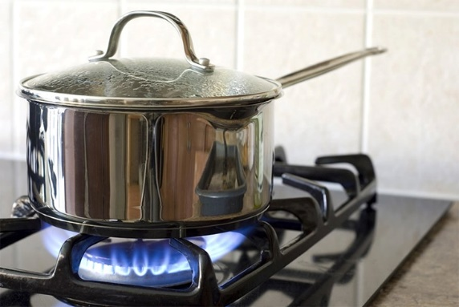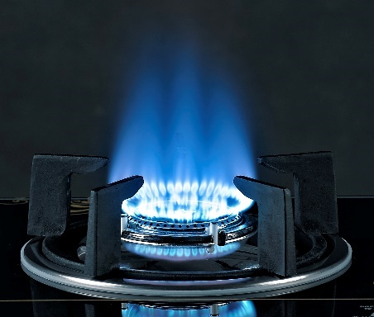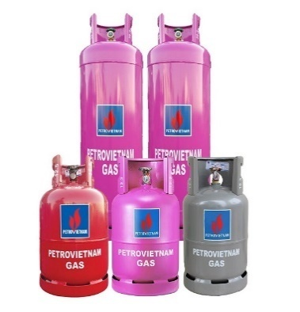

**Hình.** Gas cháy trong không khí toả nhiệt lớn

### **4.2. Mô tả một số phản ứng oxi hoá – khử quan trọng gắn liền với cuộc sống**

**Quang hợp ở thực vật**

Quá trình quang hợp xảy ra khi có điều kiện **ánh sáng mặt trời**, khi đó **carbon dioxide** và **hơi nước** được **diệp lục hấp thụ**, **tạo** sản phẩm **glucose** (C6H12O6) để tổng hợp carbohydrate và **giải phóng** **oxygen**.

|  |  |
| --- | --- |
| Photosynthesis for Kids | Intro to photosynthesis (article) | Khan Academy  Difference between Plant Photosynthesis and Bacterial Photosynthesis |

**Hình.** Quá trình quang hợp của cây xanh

**Luyện kim**

Kĩ thuật điều chế kim loại đòi hỏi áp dụng phản ứng oxi hoá khử như luyện **chromium, gang thép, nhôm (aluminium)**, …

Sản xuất gang xảy ra qua nhiều giai đoạn, trong đó phản ứng chính là **khí CO khử iron (III) oxide ở nhiệt độ cao**, tạo **thành iron** nóng chảy **và khí carbon dioxide**.

Phương trình hóa học: Fe2O3 + 3CO→ 2Fe + 3CO2

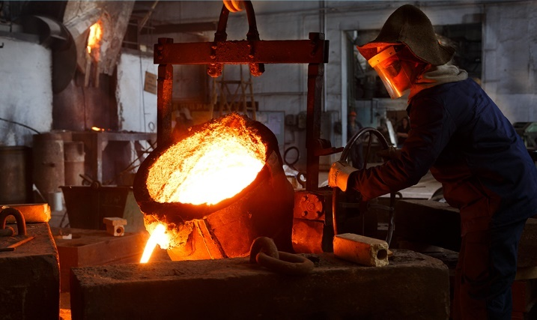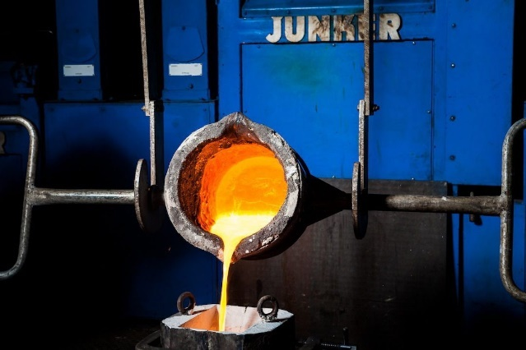

**Hình.** Sản xuất gang

**Điện hoá**

Các quá trình oxi hoá ‒ khử xảy ra có **sự tham gia của dòng điện** hoặc phát sinh dòng điện như: mạ điện, mạ nhúng nóng; hoạt động pin – ắc quy; điện phân;…

Pin dùng thông dụng hiện nay **là pin kiềm** (hay pin alkaline). Thành phần **gồm zinc, manganese dioxide** và dung dịch **potassium hydroxide**. Trong môi trường kiềm, kẽm (zinc) phản ứng với manganese dioxide tạo sản phẩm zinc oxide, manganese(III) oxide và sinh ra dòng điện trong pin.

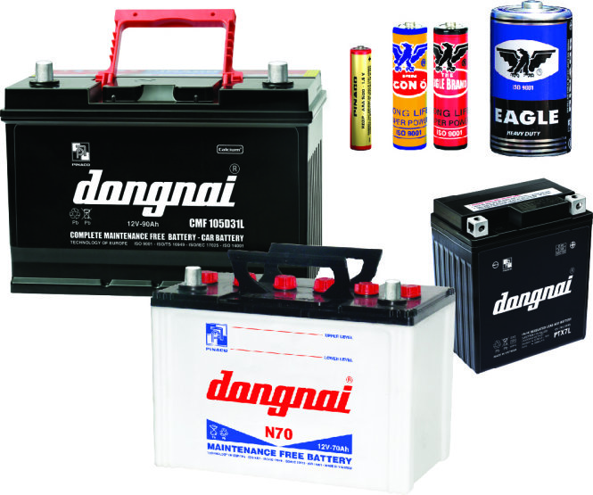

**Hình.** Ắc quy và pin

• Một số phản ứng oxi hoá – khử quan trọng **gắn liền với cuộc sống** như sự cháy của than, củi; sự cháy của xăng, dầu trong các động cơ đốt trong; các quá trình điện phân; các phản ứng xảy ra trong pin, ắc quy; ...

• Một số phản ứng oxi hoá ‒ khử là **cơ sở của quá trình sản xuất** trong các ngành công nghiệp nặng; sản xuất các hoá chất cơ bản; sản xuất phân bón; thuốc bảo vệ thực vật; dược phẩm; ...

**KẾT LUẬN**

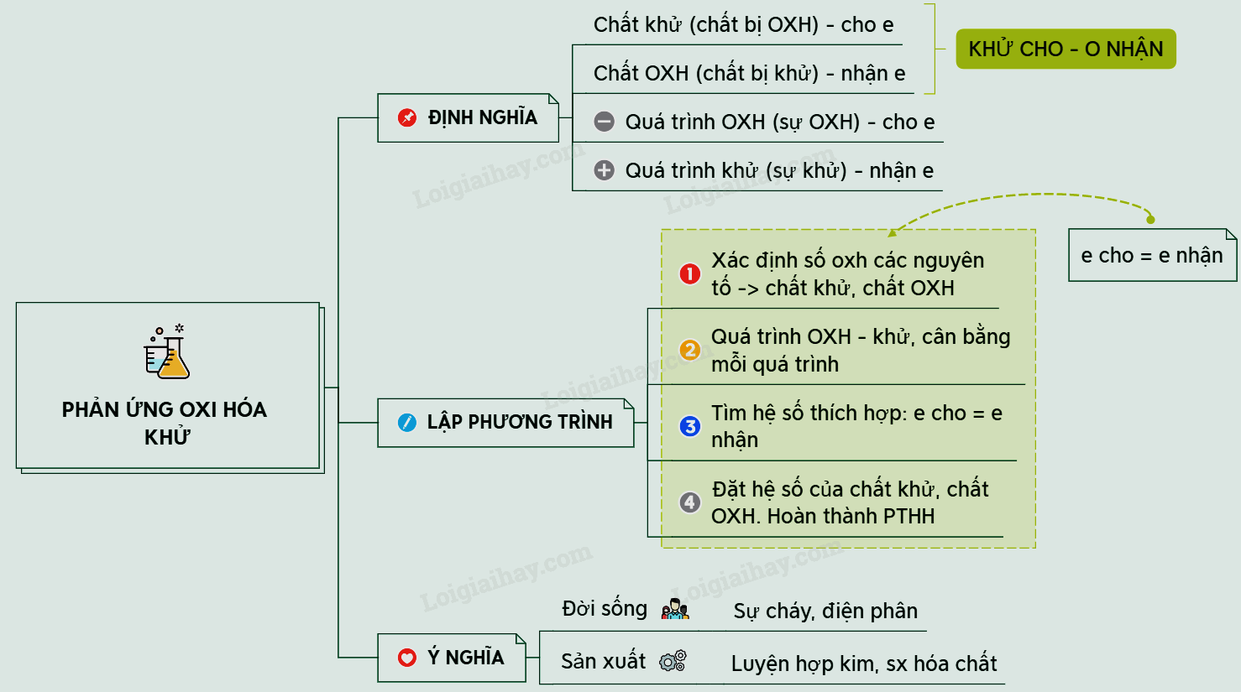

**TÓM TẮT LÝ THUYẾT**

**PHẦN II: BÀI TẬP**

**1. Bài tập trắc nghiệm**

**Câu 1.** Điền vào chỗ trống:

Số oxi hóa của một nguyên tử trong phân tử là ……(1)….của nguyên tử nguyên tố đó nếu giả định cặp electron chung thuộc hẳn về nguyên tử của nguyên tố có ……(2)…….lớn hơn.

1. (1) điện tích, (2) độ âm điện.
2. (1) độ âm điện, (2) điện tích.
3. (1) electron, (2) độ âm điện.
4. (1) độ âm điện, (2) electron.

**Câu 2.** Chất khử là chất:

1. Cho điện tử (electron), chứa nguyên tố có số oxi hóa tăng sau phản ứng.
2. Cho điện tử, chứa nguyên tố có số oxi hóa giảm sau phản ứng.
3. Nhận điện tử, chứa nguyên tố có số oxi hóa tăng sau phản ứng.
4. Nhận điện tử, chứa nguyên tố có số oxi hóa giảm sau phản ứng.

**Câu 3.** Chất oxi hóa là chất:

1. Cho điện tử (electron), chứa nguyên tố có số oxi hóa tăng sau phản ứng.
2. Cho điện tử, chứa nguyên tố có số oxi hóa giảm sau phản ứng.
3. Nhận điện tử, chứa nguyên tố có số oxi hóa tăng sau phản ứng.
4. Nhận điện tử, chứa nguyên tố có số oxi hóa giảm sau phản ứng.

**Câu 4.** Hãy cho biết những cặp khái niệm nào tương đương nhau ?

1. Quá trình oxi hóa và sự oxi hóa.
2. Quá trình oxi hóa và chất oxi hóa.
3. Quá trình khử và sự oxi hóa.
4. Quá trình oxi hóa và chất khử.

**Câu 5.** Loại phản ứng hóa học sau đây luôn luôn là phản ứng oxi hóa -khử ?

1. Phản ứng hóa hợp.
2. Phản ứng phân hủy.
3. Phản ứng thế.
4. Phản ứng trung hòa.

**Câu 6.** Loại phản ứng hóa học nào sau đây luôn luôn không phải là phản ứng oxi hóa – khử ?

1. Phản ứng hóa hợp.
2. Phản ứng phân hủy.
3. Phản ứng thế.
4. Phản ứng trao đổi.

**Câu 7.** Cho phản ứng. 2KMnO4 + 16HCl 🡪 2KCl +2MnCl2 + 5Cl2 + 8H2O. Vai trò của HCl trong phản ứng là:

1. Chất oxi hóa.
2. Chất khử.
3. Chất tạo môi trường.
4. Vừa là chất khử, vừa là chất tạo môi trường.

**Câu 8.** Trong phản ứng dưới đây, vai trò của H2S là. 2FeCl3 + H2S → 2FeCl2 + S + 2HCl

**A.** Chất oxi hóa.

**B.** chất khử.

**C.** Axit.

**D.** Vừa oxi hóa vừa khử.

**Câu 9.** Cho phản ứng. 4HNO3đặc nóng + Cu → Cu(NO3)2 + 2NO2 + 2H2O. Trong phản ứng trên, HNO3 đóng vai trò là :

**A.** chất oxi hóa.

**B.** axit.

**C.** môi trường.

**D.** chất oxi hóa và môi trường.

**Câu 10.** Cho quá trình . Fe2+ → Fe3++ 1e. Đây là quá trình :

**A.** Oxi hóa.

**B.** Khử .

**C.** Nhận proton.

**D.** Tự oxi hóa – khử.

**Câu 11.** Trong phân tử NH4NO3 thì số oxi hóa của 2 nguyên tử nitơ là.

1. +1 và +1.
2. -4 và +6.
3. -3 và +5.
4. -3 và +6.

**Câu 12.** Số oxi hóa của S trong phân tử H2­SO4 là :

1. +2.
2. +4.
3. +6.
4. +8.

**Câu 13.** Số oxi hóa của S trong phân tử Na2S2O3 là:

1. 0.
2. -2.
3. +2.
4. +4.

**Câu 14 .** Số oxi hóa của oxi trong các hợp chất HNO3, H2O2, F2O, KO2 theo thứ tự là:s

**A.** -2, -1, -2, -0,5.

**B.** -2, -1, +2, -0, 5.

**C.** -2, +1, +2, +0,5.

**D.** -2, +1, -2, +0,5.

**Câu 15.** Số oxi hóa của photpho trong các ion hay hợp chất P2O3, PO43-, K2HPO4, PCl3 lần lượt là.

1. -3, +5, +5, +3.
2. +3, +5, +5, +3.
3. +3, +5, +5, s+3.
4. +3, +5, +5, -3.

**Câu 16.** Cho các hợp chất. NH4+, NO2­, N2O, NO3-, N2. Theo thứ tự giảm dần số oxi hóa của N là:

1. N2 > NO3- > NO2 > N2O > NH4+.
2. NO3- > N2O > NO2 > N2 > NH4+.
3. NO3- > NO2 > N2O > N2 > NH4+.
4. NO3- > NO2 > NH4+ > N2 > N2O.

**Câu 17.** Dãy nào sau đây sắp xếp theo chiều tăng dần số oxi hóa nguyên tố nitrogen?

1. NH3, Na3N, NO2, HNO2.
2. AlN, NO, NO2, HNO3.
3. NO, N2O, HNO2, HNO3.
4. NH3, NO2, N2O2, HNO3.

**Câu 18.** Hãy cho biết dãy nào sau đây số oxi hóa của nguyên tố hidro luôn là +1?

1. CsH, MgH2, NaH, LiH.
2. C2H2, KH, H2S, PH3.
3. HF, H2O2, C2H2, NH3.
4. HCl, CaH2, H2O, CH4.

**Câu 19.** Phản ứng nào sau đây là phản ứng oxi hóa – khử ?

1. NH3 + HCl 🡪 NH4Cl
2. H2S + 2NaOH 🡪 Na2S + 2H2O
3. H2SO4 + BaCl2 🡪 BaSO4 + 2HCl
4. 4NH3 + 3O2🡪 2N2 +6H2O

**Câu 20.** Trong phản ứng nào dưới đây HCl thể hiện tính oxi hóa?

1. HCl + AgNO3 🡪 AgCl+ HNO3
2. 2HCl + Mg 🡪 MgCl2 + H2
3. 8HCl + Fe3O4 🡪 FeCl2 + 2 FeCl3 + 4H2O
4. 4HCl + MnO2 🡪 MnCl2 + Cl2 + 2H2O

**Câu 21.** Trong phản ứng. 3Cu + 8HNO3 🡪 3Cu(NO3)2 + 2NO +4H2O. Số phân tử HNO3 đóng vai trò chất oxi hóa là:

1. 8.
2. 6.
3. 4.
4. 2.

**Câu 22.** Nitơ trong chất nào sau đây vừa có tính oxi hoá, vừa có tính khử?

**A.** NH4Cl.

**B.** NH3.

**C.** N2.

**D.** HNO3.

**Câu 23.** Chất hoặc ion nào sau đây có cả tính khử và tính oxi hoá?

**A.** SO2.

**B.** F2.

**C.** Al3+.

**D.** Na.

**Câu 24.** Trong phản ứng quang hợp:

6CO2 +6H2O ánh sáng🡪 C6H10O­6 + 6O­2 . CO2 đóng vai trò là chất gì?

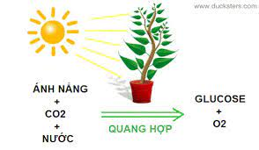

**Hình.** Mô tả về quá trình quang hợp ở cây.

1. Chất oxi hóa.
2. Chất khử.
3. Vừa là chất oxi hóa vừa là chất khử.
4. Vừa là chất oxi hóa vừa là môi trường.

**Câu 25.** Trong phản ứng.

3CH3CH2OH + K2­Cr2O7 + 4H2SO4 🡪 3CH3CHO + Cr2(SO4)3 + K2­SO4 + 7H2O

Chất đóng vai trò chất oxi hóa là chất nào?

1. K2­Cr2O7.
2. Cr2(SO4)3.
3. CH3CH2OH.
4. H2SO4.

**Câu 26.** Phản ứng oxi hóa – khử nội phân tử là phản ứng oxi hóa – khử trong đó nguyên tố thể hiện tính khử và nguyên tố thể hiện tính oxi hóa khác nhau nhưng thuộc cùng một phân tử. Trong các phản ứng sau phản ứng nào là phản ứng oxi hóa – khử nội phân tử?

1. 2KClO3 🡪 2KClO +3O2.
2. Cl2 + 2NaOH 🡪 NaCl +NaClO +H2O.
3. 2Al + 6HCl 🡪 2AlCl3 + 3H2.
4. H­2 + Cl2 🡪 2HCl.

**Câu 27.** Phản ứng tự oxi hóa - tự khử là phản ứng oxi hóa - khử trong đó nguyên tử nhường và nguyên tử nhận e thuộc cùng một nguyên tố, có cùng số oxi hóa ban đầu và thuộc cùng một chất. Trong các phản ứng sau, phản ứng nào là phản ứng tự oxi hóa - tự khử.

1. 3Cl2+ 3Fe →2FeCl3­.
2. CH4+ 2O2→CO2+ 2H2O.
3. NH4NO3→ N2+ 2H2O.
4. Cl2+ 6KOH →KClO3+ 5KCl + 3H2O.

**Câu 28.** Tổng hệ số cân bằng của các chất trong phản ứng dưới đây là:

Fe3O4 + H2SO4 → Fe2(SO4)3 + SO2 + H2O

**A.** 21.

**B.** 26.

**C.** 19.

**D.** 28.

**Câu 29.**  Cho sơ đồ phản ứng:

KMnO4 + FeSO4 + H2SO4 → Fe2(SO4)3 + K2SO4 + MnSO4 + H2O

Hệ số của chất oxi hóa và chất khử trong phản ứng trên lần lượt là :

**A.** 5 và 2.

**B.** 2 và 10.

**C.** 2 và 5.

**D.** 5 và 1.

**Câu 30.** Cho sơ đồ phản ứng. Fe(OH)2 + HNO3 → Fe(NO3)3 + NO + H2O. Sau khi cân bằng, hệ số của các chất tương ứng là:

**A.** 3, 10, 3, 1, 8.

**B.** 3, 28, 9, 1, 14.

**C.** 3, 26, 9, 2, 13.

**D.** 2, 28, 6, 1, 14.

**Câu 31.** Cho sơ đồ phản ứng. Fe3O4 + HNO3 → Fe(NO3)3 + NO + H2O.

Sau khi cân bằng, tỉ lệ giữa số phân tử bị oxi hoá và số phân tử bị khử là:

**A.** 3:1.

**B.** 28:3.

**C.** 3:28.

**D.** 1:3.

**Câu 32.** Phản ứng giữa HNO3 với FeO tạo khí NO. Tổng hệ số các chất sản phẩm trong phương trình hóa học của phản ứng này (số nguyên, tối giản) là:

**A.** 8.

**B.** 9.

**C.** 12.

**D.** 13.

**Câu 33.** Trong phản ứng Zn + CuCl2 → ZnCl2 + Cu, một mol Cu2+ đã

**A.** Nhận 1 mol electron.

**B.** Nhường 1 mol e.

**C.** Nhận 2 mol electron.

**D.** Nhường 2 mol electron.

**Câu 34.** Cho phản ứng aFe + bHNO3 → cFe(NO3)3 + dNO + eH2O

Các hệ số a,b, c, d, e là những số nguyên, đơn giản nhất. Tổng (a + b) bằng:

**A.** 4.

**B.** 3.

**C.** 6.

**D.** 5.

**Câu 35.** Cho sơ đồ phản ứng Al + HNO3 → Al(NO3)3 + N2 + N2O + H2O.

Biết khi cân bằng tỉ lệ số mol giữa N2O và N2 là 3. 2. Tỉ lệ mol nAl . nN2O . nN2 lần lượt là:

**A.** 44. 6. 9.

**B.** 46. 9. 6.

**C.** 46. 6. 9.

**D.** 44. 9. 6.

**Câu 36****.** Trong phản ứng FexOy + HNO3 → N2 + Fe(NO3)3 + H2O, một phân tử FexOy sẽ

**A.** nhường (2y – 3x) e.

**B.** nhận (3x – 2y) e.

**C.** nhường (3x – 2y) e.

**D.** nhận (2y – 3x) e.

**Câu 37.** Cho phản ứng. FeO + HNO3 → Fe(NO3)3 + NxOy + H2O

Sau khi cân bằng, hệ số của HNO3 là:

**A.** 13x - 9y.

**B.** 23x - 9y.

**C.** 23x - 8y.

**D.** 16x - 6y.

**Câu 38.** Cho phản ứng. M2Ox + HNO3 → M(NO3)3 + ___

Khi x nhận giá trị nào sau đây thì phản ứng trên không thuộc loại phản ứng oxi hóa - khử?

**A.** 1.

**B.** 2.

**C.** 3.

**D.** 4.

**Câu 39.**  Hòa tan hoàn toàn x mol CuFeS2 bằng dung dịch HNO3 đặc, nóng (dư) sinh ra y mol NO2 (sản phẩm khử duy nhất của N+5). Biểu thức liên hệ giữa x và y là:

**A.** y = 17x.

**B.** x = 15y.

**C.** x = 17y.

**D.** y = 15x.

**Câu 40.** Cho dãy các chất và ion . Cl2, Br2, SO2, Na+, Ca2+, Fe2+, Al3+, Mn+, S2-, Cl-. Số chất và ion trong dãy đều có tính oxi hoá và tính khử là:

**A.** 3.

**B.** 4.

**C.** 6.

**D.** 5.

**Câu 41.** Cho dãy các chất. HCl, SO2, F2, Fe2+, Al, Cl2. Số phân tử và ion trong dãy vừa có tính oxi hóa, vừa có tính khử là:

**A.** 3.

**B.** 4.

**C.** 5.

**D.** 6.

**Câu 42.** Cho các phản ứng sau:

(a) 4HCl + PbO2 → PbCl2 + Cl2 + 2H2O.

(b) HCl + NH4HCO3 → NH4Cl + CO2 + H2O.

(c) 2HCl + 2HNO3 → 2NO2 + Cl2 + 2H2O.

(d) 2HCl + Zn → ZnCl2 + H2.

Số phản ứng trong đó HCl thể hiện tính khử là:

**A.** 2.

**B.** 3.

**C.** 1.

**D.** 4.

**Câu 43.** Cho từng chất. Fe, FeO, Fe(OH)2, Fe(OH)3, Fe3O4, Fe2O3, Fe(NO3)2, Fe(NO3)3, FeSO4, Fe2(SO4)3, FeCO3 lần lượt phản ứng với HNO3 đặc, nóng. Số phản ứng thuộc loại phản ứng oxi hóa khử là:

**A.** 5.

**B.** 6.

**C.** 7.

**D.** 8.

**Câu 44.** Cho các phản ứng sau (ở đk thích hợp) :

SO2 + Na2SO3 + H2O 🡪 2NaHSO3 (1)

SO2 + O3 🡪 SO3 + H2O (2)

SO2 + H2S 🡪 3S + 2H2O (3)

SO2 + C 🡪 S + CO2 (4)

2KMnO4 + 5SO2 + 2H2O 🡪 2MnSO4 + K2SO4 + 2H2SO­4 (5)

Hãy cho biết những phản ứng nào SO2 đóng vai trò chất oxi hóa ?

1. 1, 3, 5.
2. 2, 3, 5.
3. 3, 4.
4. 2, 4.

**Câu 45.** Cho phương trình phản ứng hóa học sau:

1. 4HClO3 + 3H2S → 4HCl + 3H2SO4
2. 8Fe + 30HNO3 → 8Fe(NO3)3 + 3N2O + 15H2O
3. 16HCl + 2KMnO4 → 2KCl + 2MaCl2 + 8H2O + 5Cl2
4. Mg + CuSO4 → MgSO4 + Cu
5. 2NH3 + 3Cl2 → N2+ 6HCl

Trong các phản ứng trên các chất khử là:

1. H2S, Fe, KMnO4, Mg, NH3.
2. H2S, Fe, HCl, Mg, NH3.
3. HClO3, Fe, HCl, Mg, Cl2.
4. H2S, HNO3, HCl, CuSO4, Cl2.

**Câu 46.**  Hòa tan hoàn toàn hỗn hợp gồm 0,05 mol Ag và 0,03 mol Cu vào dung dịch HNO3 dư thu được hỗn hợp khí X gồm NO và NO2 có tỉ lệ mol tương ứng là 2 . 3. Thể tích khí X (đktc) là:

**A.** 2,224

**B.** 2,737

**C.** 1,368

**D.** 3,374

**Câu 47.** Hòa tan 4,59 gam Al bằng dung dịch HNO3 dư thu được hỗn hợp khí NO và N2O có tỉ khối hơi đối với hiđro bằng 16,75 (ngoài ra không có sản phẩm khử nào khác). Thể tích (đktc) NO và N2O thu được lần lượt là :

**A.** 2,24 lít và 6,72 lít.

**B.** 2,016 lít và 0,672 lít.

**C.** 0,672 lít và 2,016 lít.

**D.** 1,972 lít và 0,448 lít.

**Câu 48.** Cho 9,2 gam hỗn hợp gồm Zn và Al phản ứng hoàn toàn với lượng dư dung dịch H2SO4 đặc, nóng thu được 5,6 lít khí SO2 (ở đktc, là sản phẩm khử duy nhất). Khối lượng Al có trong hỗn hợp là

**A.** 2,7 gam.

**B.** 5,4 gam

**C.** 8,1 gam.

**D.** 6,75 gam.

**Câu 49.** Hòa tan 15 gam hỗn hợp X gồm hai kim loại Mg và Al vào dung dịch Y gồm HNO3 và H2SO4 đặc thu được 0,1 mol mỗi khí SO2, NO, NO2, N2O. Phần trăm khối lượng của Al và Mg trong X lần lượt là:

**A.** 63% và 37%.

**B.** 36% và 64%.

**C.** 50% và 50%.

**D.** 46% và 54%.

**Câu 50.** Cho 13,5 gam nhôm tác dụng vừa đủ với 2,5 lít dung dịch HNO3, phản ứng tạo ra muối nhôm và một hỗn hợp khí gồm NO và N2O(là sản phẩm khử duy nhất). Tính nồng độ mol của dung dịch HNO3. Biết rằng tỉ khối của hỗn hợp khí đối với hiđro bằng 19,2.

**A.** 0,95.

**B.** 0,86.

**C.** 0,76.

**D.** 0,9.

**2. Bài tập tự luận**

**Câu 1.** Thế nào là phản ứng oxi hóa – khử? Lấy ba thí dụ.

**Câu 2.** Xác định số oxi hóa của nguyên tố ion (Fe) trong các chất sau: Fe, FeCl3, FeSO4, FeS, FeO, Fe2O3, Fe3O4, FexOy.

**Câu 3.** Xác định số oxi hóa của nguyên tố phosphorus (P) trong các chất sau: P, P2O3, P2O5, H2PO4-, PO43-,HPO4-.

**Câu 4.**Lập phương trình phản ứng oxi hóa – khử sau đây theo phương pháp thăng bằng electron:

**a.** Cho MnO2tác dụng với dung dịch axit HCl đặc, thu được MnCl2, Cl2và H2.  
**b.** Cho Cu tác dụng với dung dịch axit HNO3đặc, nóng thu được Cu(NO3)2, NO2, H2.  
**c.** Cho Mg tác dụng với dung dịch axit H2SO4đặc, nóng thu được MgSO4, S và H2.

**Câu 5.**Cho các phản ứng sau, phản ứng nào là phản ứng oxi hóa – khử. Hãy xác định chất khử, chất oxi hóa.

**a.** 2KMnO4 + 16HCl → 5Cl2 + 2MnCl2 + 2KCl + 8H2O

**b.** BaO + H2O → Ba(OH)2

**c.** CuO + H2SO4 → CuSO4 + H2O

**d.** 2NaI + Cl2 → 2NaCl + I2

**e.** Br2 + 2KOH → KBr + KBrO + H2O

**Câu 6.** Cho 15,8 gam KMnO4 tác dụng với dung dịch HCl đậm đặc. Thể tích khí clo thu được ở điều kiện tiêu chuẩn là bao nhiêu ?

**Câu 7.** Điiot pentaoxit (I2O5) tác dụng với cacbon monooxit tạo ra cacbon đioxit và iot.

**a.** Lập phương trình hóa học của phản ứng oxi hóa – khử trên.

**b.** Khi cho một lít hỗn hợp có chứa CO và CO2 tham gia phản ứng thì khối lượng điiot pentaoxit bị khử là 0,5 gam. Tính thành phần phần trăm về thể tích của CO trong hỗn hợp khí. Biết rằng ở điều kiện thí nghiệm, thể tích mol của chất khí V = 24 lít.

**Câu 8.** Một hỗn hợp X có khối lượng 18,2g gồm 2 Kim loại A (hóa trị 2) và B (hóa trị 3). Hòa tan X hoàn toàn trong dung dịch Y chứa H2SO4 và HNO3. Cho ra hỗn hợp khí Z gồm 2 khí SO2 và N2O. Xác định 2 kim loại A, B (B chỉ có thể là Al hay Fe). Biết số mol của hai kim loại bằng nhau và số mol 2 khí SO2 và N2O lần lượt là 0,1 mol mỗi khí.

**Câu 9.** Lập PTHH của cacbon monooxit khử sắt (III) oxit ở nhiệt độ cao, thành sắt và cacbon đioxit.

**Câu 10.** Cần bao nhiêu gam đồng để khử hoàn toàn lượng ion bạc có trong 85ml dung dịch AgNO3 0,15M?

**PHẦN III: ĐÁP ÁN**

**1. Đáp án trắc nghiệm**

|  |  |  |  |  |  |  |  |  |  |  |
| --- | --- | --- | --- | --- | --- | --- | --- | --- | --- | --- |
| **Câu** | **1** | **2** | **3** | **4** | **5** | **6** | **7** | **8** | **9** | **10** |
| **Đáp án** | A | A | D | A | C | D | D | B | D | A |
| **Câu** | **11** | **12** | **13** | **14** | **15** | **16** | **17** | **18** | **19** | **20** |
| **Đáp án** | C | C | C | B | C | C | B | C | D | B |
| **Câu** | **21** | **22** | **23** | **24** | **25** | **26** | **27** | **28** | **29** | **30** |
| **Đáp án** | D | C | A | A | A | A | D | B | B | A |
| **Câu** | **31** | **32** | **33** | **34** | **35** | **36** | **37** | **38** | **39** | **40** |
| **Đáp án** | A | B | B | D | D | C | D | C | A | B |
| **Câu** | **41** | **42** | **43** | **44** | **45** | **46** | **47** | **48** | **49** | **50** |
| **Đáp án** | B | A | C | C | B | C | B | A | C | C |

**HƯỚNG DẪN GIẢI TRẮC NGHIỆM**

**Câu 7.**

16HCl+2KMnO4--->5Cl2+2MnCl2 + 2KCl + 8H2O

HCl vừa là chất khử, vừa là chất tạo môi trường:

- Chất khử do Cl từ -1 trong HCl 🡪 0 trong Cl2.

- Môi trường do ion Cl- gắn với K+ và Mn2+ để tạo thành muối.

**Câu 8.**

2FeCl3 + H2S → 2FeCl2 + S + 2HCl

H2S là chất khử vì: S từ -2 trong H2S 🡪 0 trong S

**Câu 9.**

4HNO3đặc nóng + Cu → Cu(NO3)2 + 2NO2 + 2H2O

HNO3 vừa là chất oxi hóa, vừa là chất tạo môi trường:

- Chất oxi hóa do N từ +5 trong HNO3 🡪 +4 trong NO2.

- Môi trường do ion NO3- gắn với Cu2+ để tạo thành muối.

**Câu 11.**

Phân tử NH4NO3 do 2 ion NH4+ và NO3-  tạo thành:

- Số oxi hóa của N trong NH4+ là -3.

- Số oxi hóa của N trong NO3- là +5.

**Câu 12.**

Trong phân tử H2SO4 , gọi số oxi hóa của S là x:

Ta có: 2.1+x+(-2).4=0 => x= +6

**Câu 13.**

Trong phân tử Na2S2O3, gọi số oxi hóa của S là x:

Ta có: 2.1+2.x+(-2).3=0 => x= +2

**Câu 14.**

Cách tính số oxi hóa tương tự câu 12

**Câu 15.**

Cách tính số oxi hóa tương tự câu 13

**Câu 16.**

Sô oxi hóa của N trong NH4+, NO2­, N2O, NO3-, N2  lần lượt là : -3, +4, +1, +5, 0

Do đó theo thứ tự giảm dần số oxi hóa của N là: NO3- > NO2 > N2O > N2 > NH4+.

**Câu 17.**

Đáp án là AlN, NO, NO2, HNO3 vì số oxi hóa của N lần lượt là : -3, +2, +4, +5.

**Câu 18.**

Loại đáp án A vì số oxi hóa cỉa hidro luôn là -1.

Loại đáp án B vì số oxi hóa trong KH là -1.

Loại đáp án D vì số oxi hóa trong CaH2 là -1.

**Câu 19.**

4NH3 + 3O2🡪 2N2 +6H2O là phản ứng oxi hóa – khử vì N tăng từ -3 trong NH­3 lên 0 trong N2

**Câu 20.**

Loại đáp án A vì phản ứng này không phải là phản ứng oxi hóa khử.

Ở đáp án C HCl là chất tạo môi trường.

Ở đáp án D HCl là chất khử, vì số oxi hóa tăng từ -1 trong HCl lên 0 trong Cl2.

**Câu 21.**

HNO3đóng vai trò là chất oxi hóa trong quá trình tạo ra NO.Trong phản ứng hóa học trên ta có: 8 phân tử HNO3 thì có 6 phân tử tham gia tạo muối Cu(NO3)2 và 2 phân tử tham gia vào quá trình khử tạo thành NO.

**Câu 22.**

Trong phân tử N2 thì N có số oxi hóa 0. Khi tham gia phản ứng oxi hóa khử số oxi hóa của N có thể giảm hoặc tăng, do đó N2 thể hiện tính oxi hóa hoặc tính khử.

**Câu 23.**

Trong phân tử SO­2 thì S có số oxi hóa +4. Khi tham gia phản ứng oxi hóa khử số oxi hóa của S có thể tăng hoặc giảm, do đó SO2 thể hiện tính khử hoặc tính oxi hóa.

**Câu 25.**

Chất đóng vai trò là chất oxi hóa là chất K2­Cr2O7 vì số oxi hóa của Cr trong K2­Cr2O7 là +6 giảm xuống +3 trong Cr2(SO4)3.

**Câu 28.**

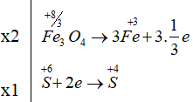

2Fe3O4 + 10H2SO4 → 3Fe2(SO4)3 + SO2 + 10H2O

Tổng hệ số cân bằng = 2 + 10 + 3 + 1+ 10 = 26

**Câu 29.**

Chất oxi hóa và chất khử lần lượt là KMnO4và FeSO4.

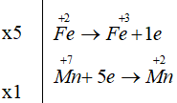

2KMnO4 + 10FeSO4 + 8H2SO4  5Fe2(SO4)3 + K2SO4 + 2MnSO4 + 8H2O

**Câu 30.**

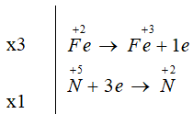

3Fe(OH)2+ 10HNO3 → 3Fe(NO3)3 + NO + 8H2O

**Câu 31.**

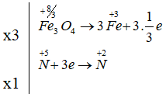

Fe3O4 là chất bị oxi hóa, HNO3 vừa là môi trường vừa là chất bị khử.

Cứ 28 phân tử HNO3 tham gia phản ứng chỉ có 1 phân tử đóng vai trò là chất bị khử, 27 phân tử còn lại đóng vai trò là môi trường.

**Câu 32.**

3FeO + 10HNO3 → 3Fe(NO3)3 + NO + 5H2O

⇒⇒ Tổng hệ số các chất sản phẩm là 3 + 1 + 5 = 9.

**Câu 33.**

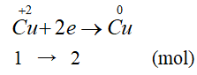

**Câu 34.**

PTHH: Fe + 4HNO3 → Fe(NO3)3 + NO + 2H2O

=> a+ b = 1+ 4 = 5

**Câu 35.**

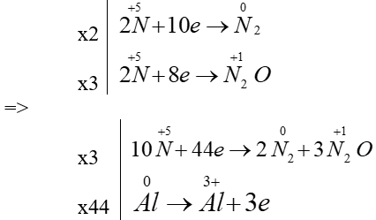

Pt sau cân bằng:



**Câu 36.**



**Câu 37:**

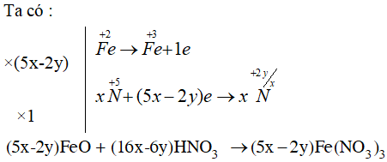

**Câu 38.**

Vì x = 3 thì số oxi hóa của M trước và sau phản ứng không thay đổi vẫn là +3

**Câu 39.**

CuFeS2)0 (x) → Cu+2 + Fe+3 + 2S+6 + 17e (17x mol)

N+5 + 1e (y) → N+4 (y mol)

Bảo toàn e ⇒ 17x = y

**Câu 40.**

Chất và ion vừa đóng vai trò chất khử, vừa đóng vai trò chất oxi hóa là: Cl2, SO2, Fe2+, Mn2+.

**Câu 41.**

Số phân tử và ion trong dãy vừa có tính oxi hóa, vừa có tính khử là 4. Đó là HCl, SO2, Fe2+ và Cl2 vừa có tính oxi hóa, vừa có tính khử.

**Câu 42.**

HCl thể hiện tính khử từ Cl-® Cl2, tính oxi hóa từ H+® H2.

Vậy (a), (c) HCl thể hiện tính khử. (d) HCl thể hiện tính oxi hóa và (b) là phản ứng trao đổi.

**Câu 43.**

Phản ứng thuộc loại phản ứng oxi hoá – khử xảy ra giữa HNO3 với lần lượt các chất: Fe, FeO, Fe(OH)2, Fe3O4, Fe(NO3)2, FeSO4, FeCO3. (Hợp chất mà trong đó Fe chưa đạt số oxi hóa cao nhất là +3)

**Câu 44.**

1. SO2 + Na2SO3 + H2O 🡪 2NaHSO3 ( số oxi hóa không đổi).
2. SO2 + O3 🡪 SO3 + H2O ( S+4 🡪 S+6 , SO2  là chất khử).
3. SO2 + H2S 🡪 3S + 2H2O ( S+4 🡪 S0 , SO2 là chất oxi hóa).
4. SO2 + C 🡪 S + CO2 ( S+4 🡪 S0 , SO2 là chất oxi hóa).
5. 2KMnO4 + 5SO2 + 2H2O 🡪 2MnSO4 + K2SO4 + 2H2SO­4 ( S+4 🡪 S+6 , SO2 là chất khử).

**Câu 45.**

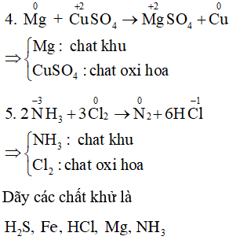

**Câu 46.**

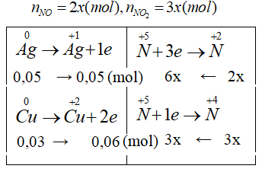

9x = 0,11; x= 11/900 => V = 5x.22,4 = 1,368 (l).

**Câu 47.**

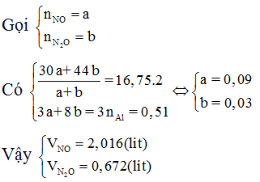

**Câu 48.**

Gọi nAl = a mol, nZn = b mol.

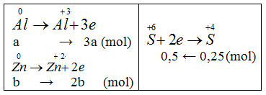

Ta có: 27a + 65b = 9,2 (*)

         3a + 2b = 0,5 (**)

Giải (*), (**): a = b = 0,1 mol.

mAl = 0,1.27 = 2,7 gam

**Câu 49.**

Ta có 24 nMg + 27 nAl =15     (1)

- Xét quá trình oxi hóa

Mg → Mg2++ 2e

Al → Al3++3e

⇒tổng số mol e nhường = 2nMg + 3 nAl

- Xét quá trình khử

2N+5 +2.4e → 2 N+1

S+6 + 2e → S+4

⇒ tổng số mol e nhận = 2.0,4 + 0,2 = 1,4 mol

Theo định luật bảo toàn e ta có:

2nMg + 3 nAl = 1,4        (2)

Giải hệ (1) và (2) ta được nMg = 0,4 mol, nAl =0,2 mol

⇒% Al = 27.0,2/15 = 36%

⇒%Mg = 64%

**Câu 50.**

nAl = 0,5 mol

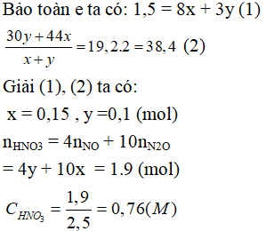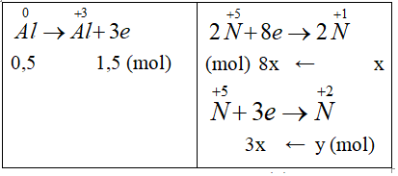

**2. Đáp án tự luận**

**HƯỚNG DẪN GIẢI TỰ LUẬN**

**Câu 1.**

Phản ứng oxi hóa – khử là phản ứng hóa học trong đó có sự chuyển electron giữa các chất phản ứng.

Thí dụ:

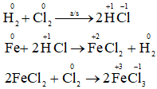

**Câu 2.**

|  |  |
| --- | --- |
| **Số oxi hóa của Fe** | **Hợp chất hoặc ion** |
| 0 | Fe |
| +2 | FeSO4, FeS, FeO |
| +3 | FeCl3, Fe2O3 |

**Câu 3.**

|  |  |
| --- | --- |
| **Số oxi hóa của P** | **Hợp chất hoặc ion** |
| 0 | P |
| +3 | P2O3 |
| +5 | P2O5, H2PO4-, PO43-, HPO42- |

**Câu 4.**

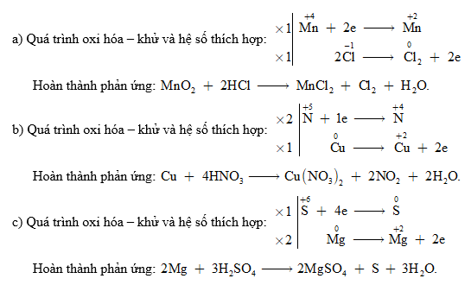

**Câu 5.**

Các phản ứng oxi hóa – khử là: a, d, e.

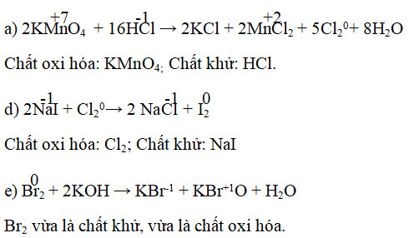

**Câu 6.**

2KMnO4 + 16HClđặc -> 2KCl + 2MnCl2 + 5Cl2 + 8H2O

=> nCl2 = 2,5nKMnO4 = 0,25 mol

=> VCl2 = 5,6 lit

**Câu 7.**

**a.** Phương trình phản ứng: I2+5O5++2CO→+4CO2+0I2I2O5+5+C+2⁡O→C+4⁡O2+I20

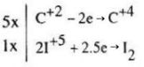

I2O5+5CO→5CO2+I2.

**b.** Tính phần trăm về thể tích CO trong hỗn hợp khí:

Gọi x là số mol của CO, y là số mol của CO­2 có trong 1 lít hỗn hợp.

Ta có x+y=124(1)x+y=124(1)

Chỉ có CO tham gia phản ứng. Theo phương trình phản ứng:

nCO=5nI2O5=5.0,5334=xnCO=5nI2O5=5.0,5334=x

Ta có: %VCO=%nCO=2,5334.24.100≈18%.

**Câu 8.**

Quá trình khử hai anion tạo khí là:

4H+ + SO42- + 2e → SO2 + 2H2O

                       0,2                 0,1 mol

10H+ + 2NO3– + 8e → N2O + 5H2O

                          0,8                 0,1 mol

Tổng e (nhận) = 0,2 + 0,8 = 1 mol

A → A2+ + 2e

a                 2a

B → B3+ + 3e

b              3b

Tổng e (cho) = 2a + 3b = 1      (1)

Vì số mol của hai kim loại bằng nhau nên: a = b     (2)

Giải (1), (2) ta có a = b = 0,2 mol

Vậy 0,2A + 0,2B = 18,2 ⇒ A + B = 91 ⇒ A là Cu và B là Al.

**Câu 9.**

PTHH: Fe2O3 + CO 🡪 Fe + CO2

**• Bước 1:** Xác định số oxi hoá

*

- Số oxi hoá của Fe giảm từ +3 xuống 0 ⇒ Fe trong Fe2O3 là chất oxi hoá

- Số oxi hoá của C tăng từ +2 lên +4 ⇒ C trong CO là chất khử

**• Bước 2:** Viết quá trình oxi hoá và quá trình khử

*

*

**• Bước 3:** Tìm hệ số thích hợp cho chất oxi hoá và chất khử

*

**• Bước 4:** Đặt các hệ số của chất oxi hoá và chất khử vào sơ đồ phản ứng, hoàn thành PTHH.

Fe2O3 + 3CO → 2Fe + 3CO2

**Câu 10.**

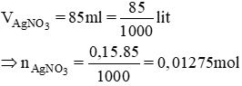

Phương trình hóa học của phản ứng:

Cu + 2AgNO3 → Cu(NO3)2 + 2Ag

Theo pt:

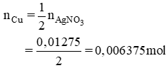

mCu tham gia phản ứng: 0,006375 × 64 = 0,408 g.

Tài liệu được chia sẻ bởi Website VnTeach.Com

https://www.vnteach.com

Một sản phẩm của cộng đồng facebook Thư Viện VnTeach.Com

https://www.facebook.com/groups/vnteach/

https://www.facebook.com/groups/thuvienvnteach/